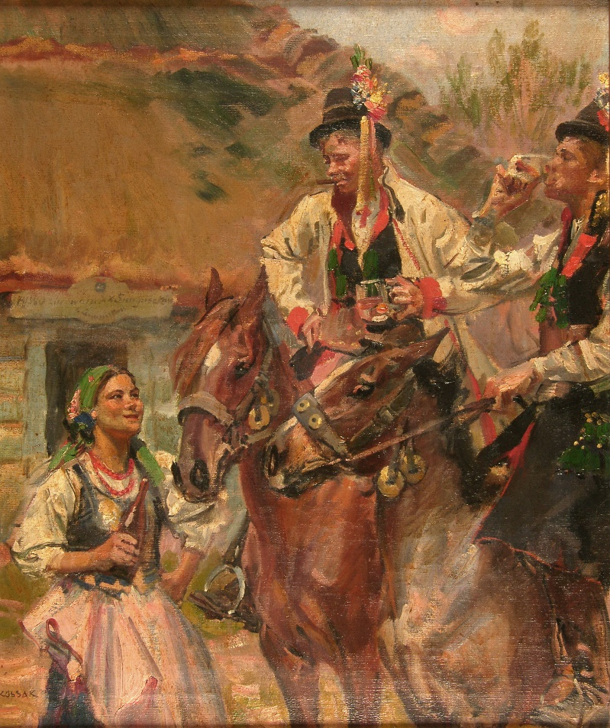

Tytuł: Przed karczmą - Drużbowie
Autor: Wojciech Kossak
Czas powstania: ok. 1910 rok
Miejsce powstania: Polska
Technika: olej na płótnie
W zbiorach: Muzeum Krakowa

To jest obraz olejny.
Został namalowany na płótnie farbami zrobionymi z barwnika i oleju.
Obraz namalował znany polski malarz, Wojciech Kossak.
Wojciech Kossak malował pejzaże, ludzi, bitwy oraz konie.

Obraz przedstawia wieś pod Krakowem.
Na obrazie są dwaj mężczyźni siedzący na koniach.
Mężczyźni to drużbowie, którzy pomagają w przygotowaniach do ślubu.
Drużbowie ubrani są w ludowe stroje krakowskie.
Na głowach mają ciemne kapelusze ozdobione kolorowymi wstążkami.
Obok drużbów stoi młoda dziewczyna, również ubrana w strój krakowski.
Jej strój składa się z białej bluzki, ciemnego gorsetu, czyli kamizelki,
spódnicy w kwiaty oraz zapaski, czyli białego fartuszka.
Na głowie ma zawiązaną zieloną chustkę w kwiaty.
Na szyi ma czerwone korale.
Strój krakowski nosili kiedyś ludzie mieszkający na wsiach po Krakowem.
Dziewczyna trzyma w ręce butelkę.
Roześmiani drużbowie piją piwo ze szklanych kufli.
Za dziewczyną i drużbami widać drewnianą karczmę.
Karczma to budynek, w którym kiedyś można było zjeść, napić się i potańczyć.

Autorzy tekstów: Ewelina Radecka, Anna Jeżowska-Siwek
Korekta tekstów: Katarzyna Bury, Elżbieta Lang i Witold Turdza.
Teksty napisano w Muzeum Krakowa w 2021 roku.

Ten tekst dofinansowano ze środków Ministra Kultury, Dziedzictwa Narodowego i Sportu pochodzących z Funduszu Promocji Kultury.
Minister przekazał Muzeum Krakowa pieniądze, żeby zapłacić autorom tekstu.

